Міністерство освіти та науки України
Національний технічний університет України
“Київський політехнічний інститут імені Ігоря Сікорського”
Факультет прикладної математики
Кафедра системного програмування і спеціалізованих комп’ютерних систем

ЛАБОРАТОРНА РОБОТА №1
з дисципліни
“Бази даних та засоби управління”

Тема: « Проектування бази даних та ознайомлення з базовими операціями СУБД PostgreSQL»

Виконала: Іванюк В.А.
Студентка групи КВ-32

Київ 2025
Мета роботи: здобуття вмінь проектування бази даних та практичних навичок створення реляційних баз даних за допомогою PostgreSQL
Варіант: онлайн-платформа для замовлення послуг домашнього обслуговування
Хід роботи
1. Розробити модель «сутність-зв’язок» предметної галузі, обраної студентом самостійно, відповідно до пункту «Вимоги до ER-моделі».
Є онлайн-платформа для замовлення послуг домашнього обслуговування. Клієнти звертаються за послугами (прибирання, ремонт тощо), а виконавці ці послуги надають. Клієнт створює замовлення, вказуючи, що саме потрібно зробити і за якою ціною, а виконавець це замовлення приймає і виконує. Таким чином, у нас є три основні сутності: «Клієнт», «Виконавець» і «Замовлення».
Атрибути кожної сутності:
- Клієнт (ПІБ, телефон, адреса)
- Виконавець (ПІБ, телефон)
- Замовлення (тип послуги (наприклад, «прибирання квартири», «ремонт крану»), ціна)
Зв’язки між сутностями:
Один клієнт може зробити багато замовлень, а кожне замовлення належить тільки одному клієнту – відношення один-до-багатьох.
Один виконавець може отримати та виконати багато замовлень, а кожне замовлення призначається тільки одному виконавцю – відношення один-до-багатьох.
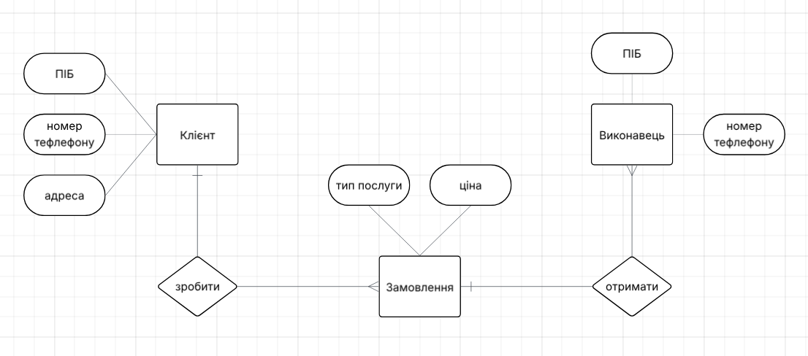
2. Перетворити розроблену модель у схему бази даних (таблиці) PostgreSQL.
Сутність «клієнт» перетворила на таблицю «client». Client_id став primary key. Також є стовпці: ПІБ (name), номер телефону (phone), адреса (adress).
Сутність «замовлення» було перетворено на таблицю «order» зі стовпчиками: type, price, order_id (primary key), client_id.
Сутність «виконавець» перетворила на таблицю «provider» з стовпчиками: name, phone, provider_id (primary key), order_id.
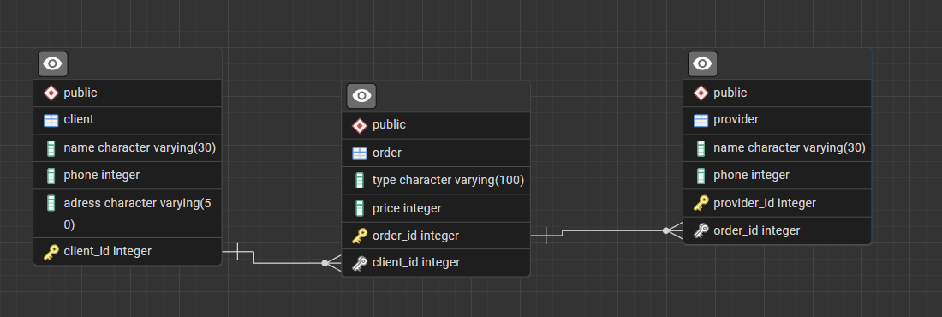
3. Виконати нормалізацію схеми бази даних до третьої нормальної форми (3НФ).
Функціальні залежності:
client: client_id -> name, phone, adress
client_id -> name
client_id -> phone
client_id -> adress
order: order_id -> type, price, order_id, client_id
order_id -> type
order_id -> price
order_id -> order_id
order_id -> client_id
provider: provider_id -> name, phone, provider_id, order_id
provider_id -> name
provider_id -> phone
provider_id -> provider_id
provider_id -> order_id

Перевірка на НФ1:
- кожне поле містить атомарні значення (нема масивів чи списків)
- рядки унікальні
- є первинний ключ
В створених таблицях (client, order, provider) є прості поля типу character varying, integer, також кожна таблиця має первинний ключ, та рядки унікальні, НФ1 виконується.
Перевірка на НФ2:
- нема часткової залежності атрибутів від частини складного ключа
Таблиці відповідають вимогам.
Перевірка на НФ3:
- нема транзитивних залежностей (атрибут залежить від PK через інший атрибут).
Перевірка:
client: client_id -> name, phone, adress
order: order_id -> type, price, order_id, client_id
provider: provider_id -> name, phone, provider_id, order_id
Все відповідає вимогам.
4. Ознайомитись із інструментарієм PostgreSQL та pgAdmin 4 та внести декілька рядків даних у кожну з таблиць засобами pgAdmin 4.
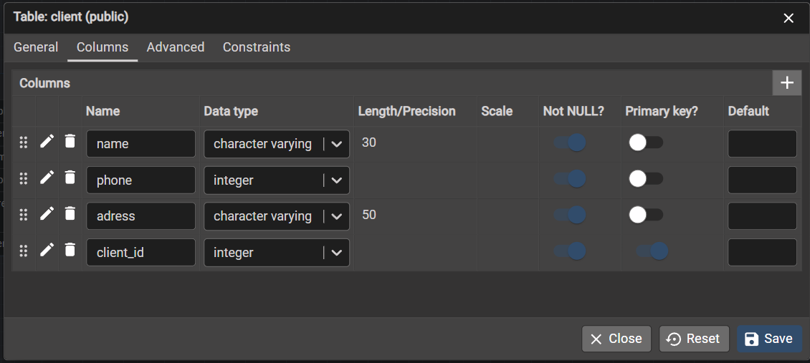
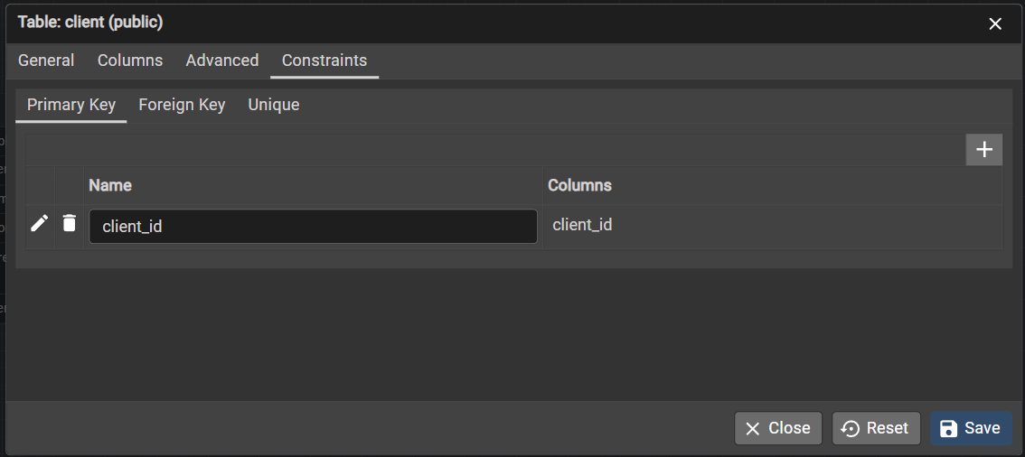
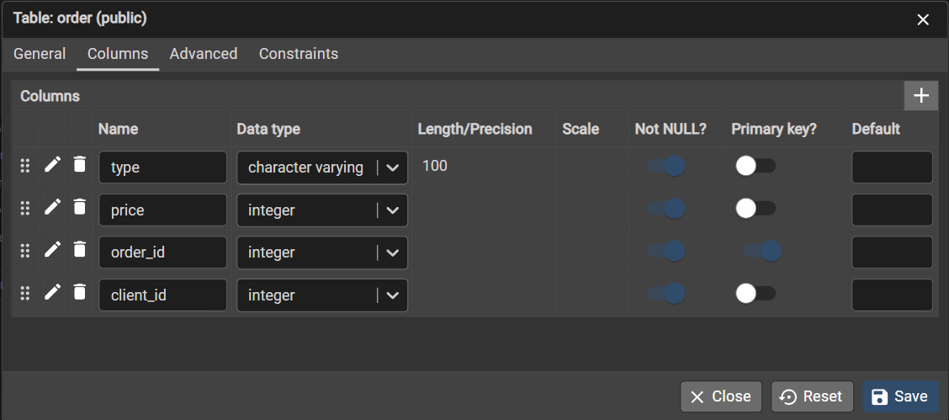
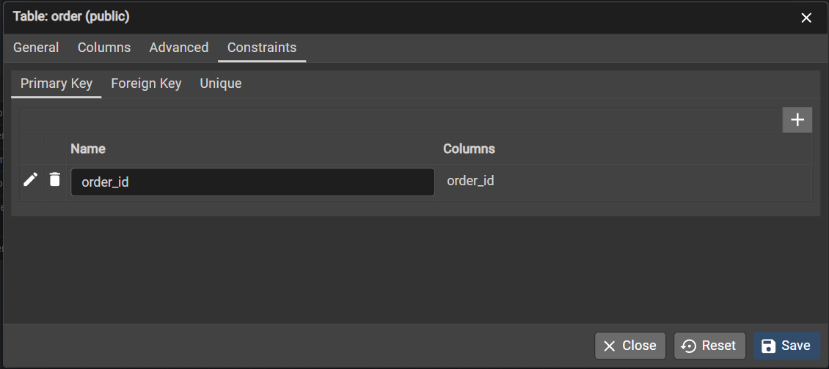
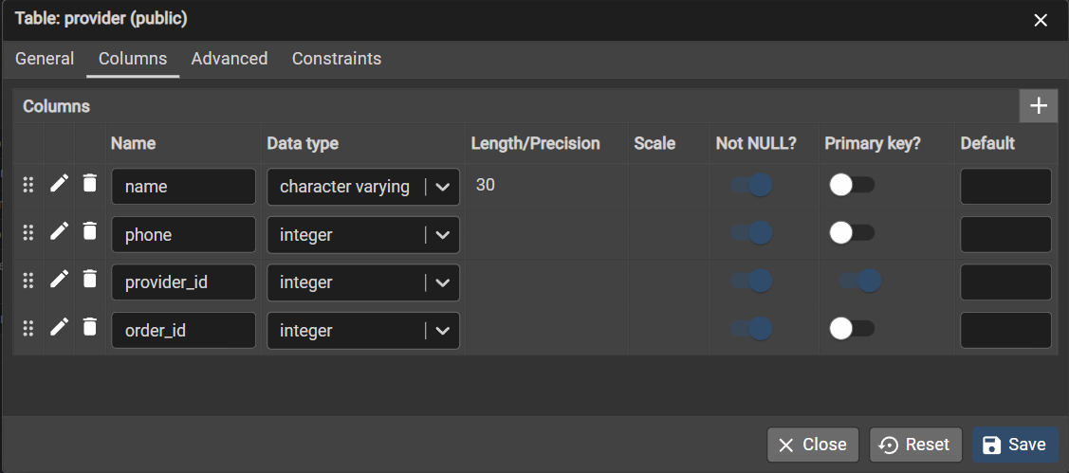
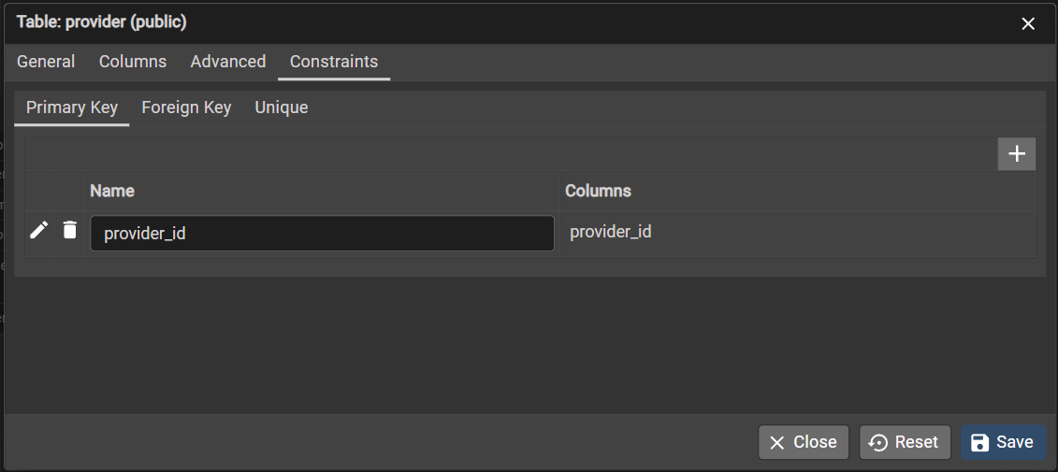
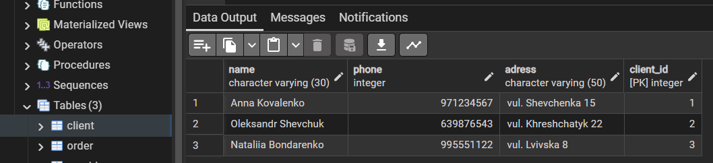
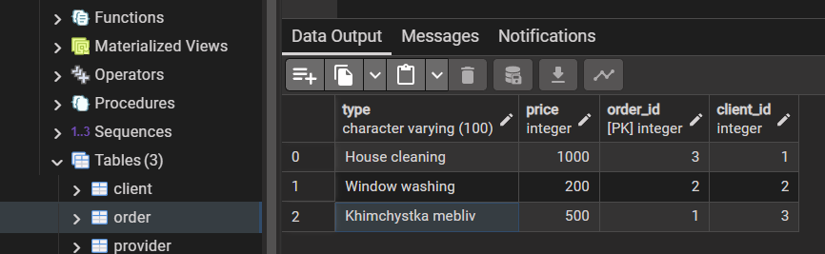
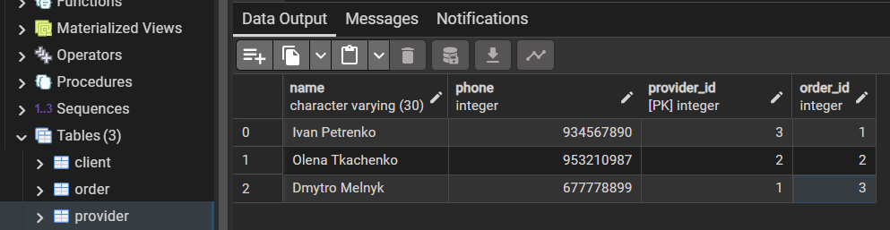

Посилання на Github: https://github.com/ancistruss/BD

